賓組新綴一則
首都師范大學文學院 劉影
A：《合集》625（《京人》967）
B：《合集》6286（《善》5358）
C：《輯佚》118
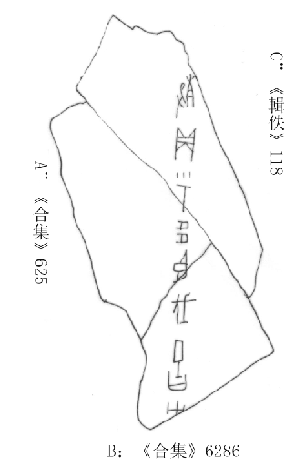
綴合理由及說明：
A、B為蔡哲茂先生綴合，見《甲骨綴合續集》第473組，C為筆者加綴。C與A、B斷痕相合，且A版尚存的“呼”字尾部恰與C版補足一個“呼”字。《甲骨綴合集》第4組（《合集》613+《英藏》557）與本組綴合同文，可參看。
釋文：
…殻貞：呼多臣伐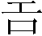方…

（本文得到了黃天樹師的悉心指導，謹致謝忱！）

